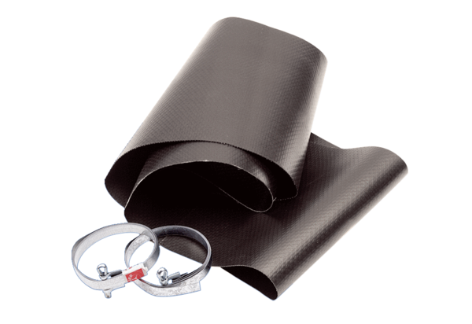Elastische Manschette EL 45Verpackungseinheit: 1 StückSortiment: C
Artikelnummer: 0092.0155Hersteller: MAICO

